修改思路：在筛选完待击打扇叶后去做一个提取，X线（四点）锁定中心。

把这玩意做一个？

思路2：用hbkj的思路（也差不多是我的思路）写一个
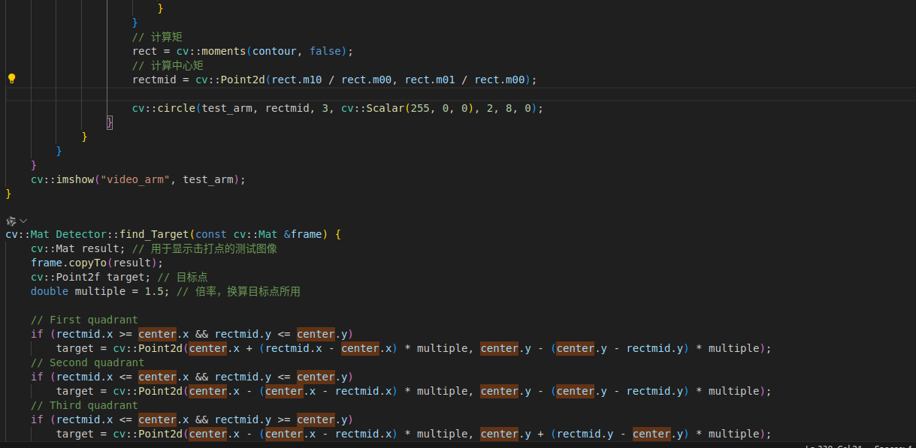
所以计算中心矩和直接算矩形中心坐标有什么区别。。。
https://blog.csdn.net/Kevin_Sun777/article/details/111200877
double cX = double(M.m10 / M.m00);
- double cY = double(M.m01 / M.m00);

思路x：如果R标能够找的非常准的话，用R标+比例干出一个大外接圆也不是不行、mar16

思路b：目前最需要做的就是优化一下
cv::Point2f target_center(dst.cols / 2, (start + dst.rows) / 2 - dst.rows / 2);
这个的写法吧，优先度第一，尽量找的一个新的方法画target_center
思路c：直接用轮廓矩，参考其他几版的（话说hbkj的和这个好像。）
https://blog.csdn.net/m0_68333691/article/details/130411440

这幅图的问题大概就是轮廓面积没筛好，实战轮廓面积确实就那样，话说怎么做到干掉其他扇叶的

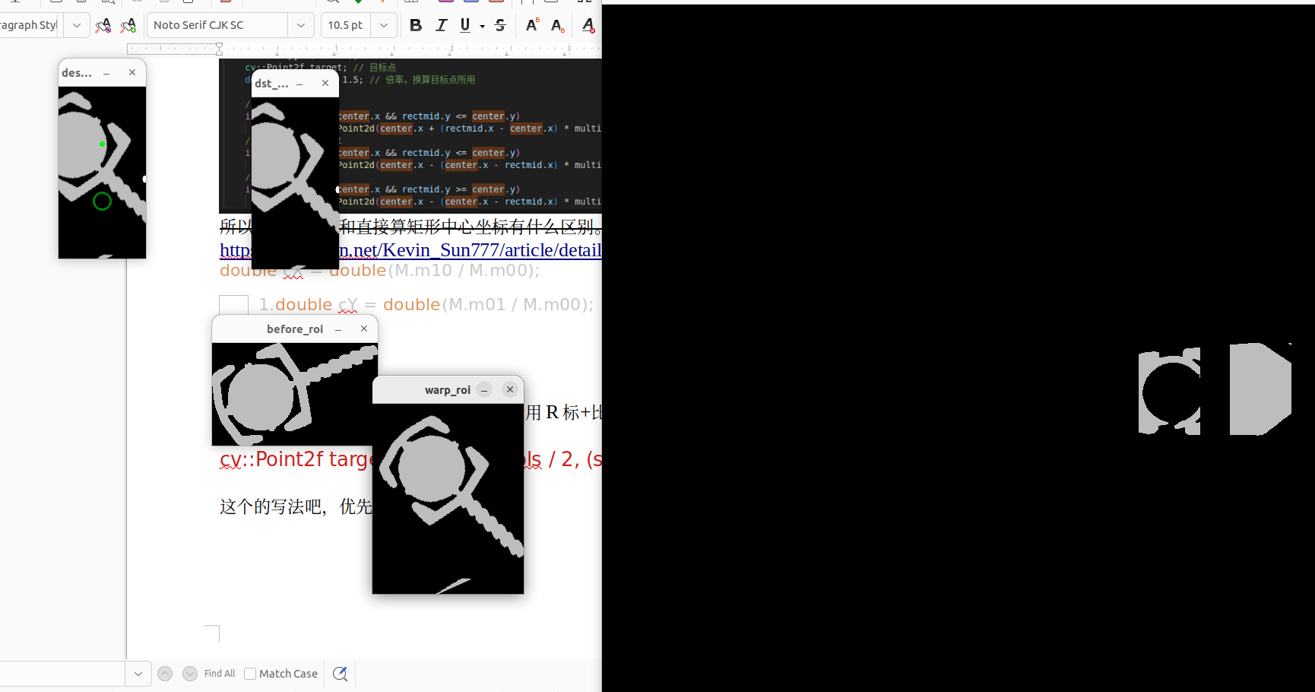
简直就是鬼畜啊orz，但这玩意暂时？
cv::Point2f roi_target_center(dst.cols / 2, (start + dst.rows) / 2);
cv::Point2f target_center(dst.cols / 2, (start + dst.rows) / 2 - dst.rows / 2);

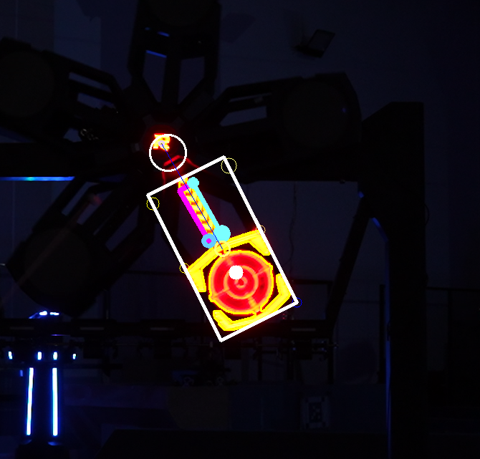
rCENTER找的是真可以
退一万步说，也可以直接flowcenter→fan_center

但其实现在才发现flow找的 … 有点怪？

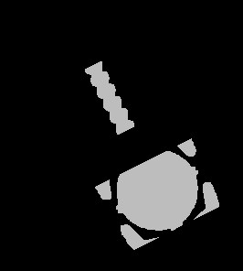
可能是突破口

上一针的涂鸦能点出来（可以制造后续处理）

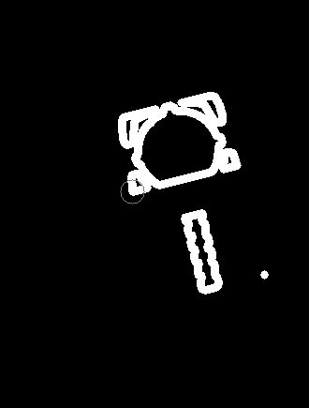

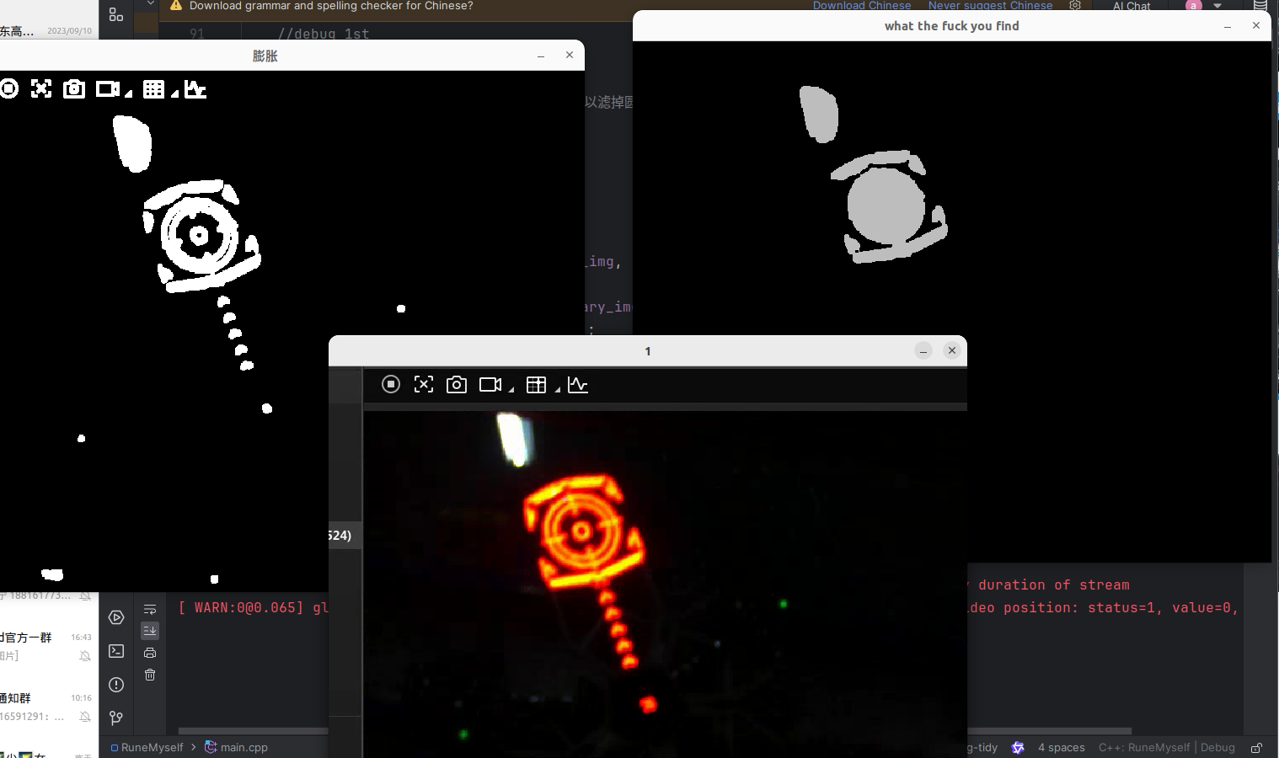
话说为啥有时候灯条没有联通
随缘一刀斩
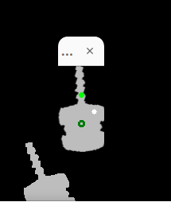
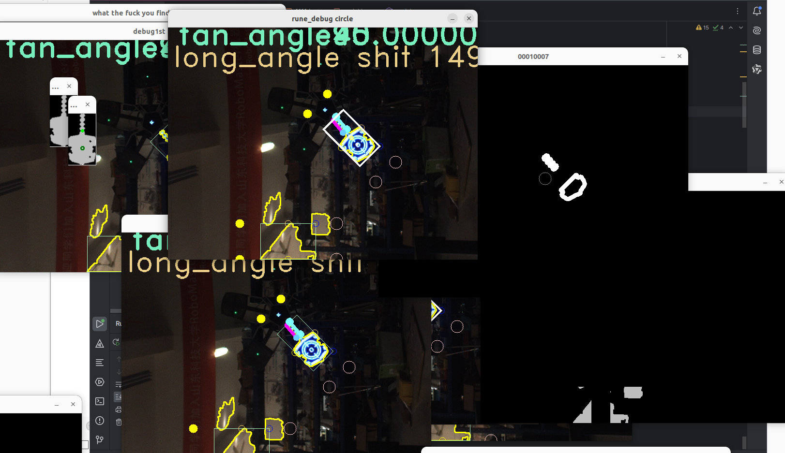
挺像的
还有就是
由于流水灯条导致从头（fan）抖到尾

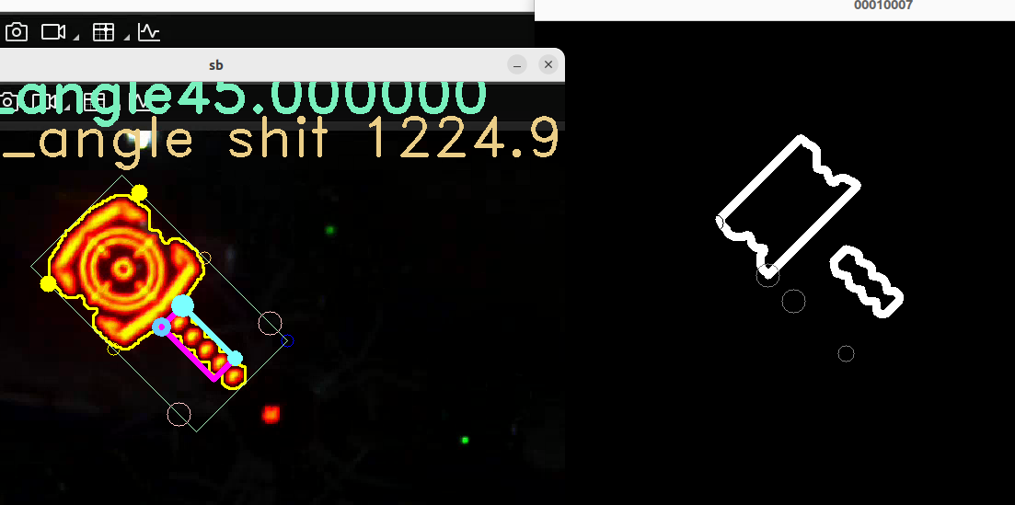
对应关系其实挺清晰明了的
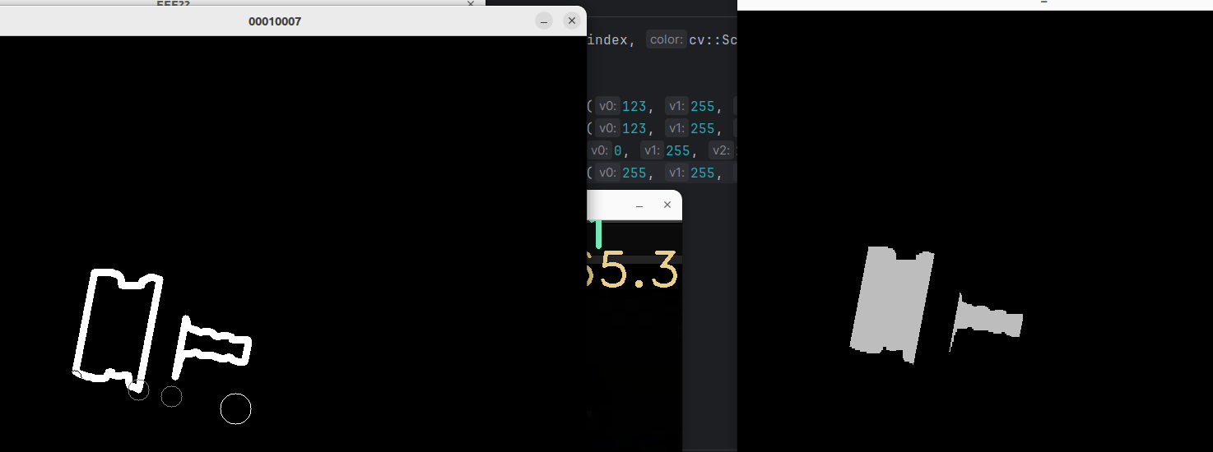
破案..四个点到这里咋成这样了

